ГУАП

КАФЕДРА № 42

ОТЧЕТ   
ЗАЩИЩЕН С ОЦЕНКОЙ _____________________

ПРЕПОДАВАТЕЛЬ

|  |  |  |  |  |
| --- | --- | --- | --- | --- |
| доц., канд. техн. наук |  |  |  | О.И. Красильникова |
| должность, уч. степень, звание |  | подпись, дата |  | инициалы, фамилия |

|  |
| --- |
| ОТЧЕТ О ЛАБОРАТОРНОЙ РАБОТЕ № 1 |
| **Изучение интерфейса редактора растровой графики** |
|  |
| по курсу: ОСНОВЫ ИНФОРМАЦИОННЫХ ТЕХНОЛОГИЙ В МЕДИАИНДУСТРИИ |
|  |

РАБОТУ ВЫПОЛНИЛ

|  |  |  |  |  |  |
| --- | --- | --- | --- | --- | --- |
| СТУДЕНТ ГР. № | 4128 |  |  |  | В.А. Воробьев |
|  |  |  | подпись, дата |  | инициалы, фамилия |

Санкт-Петербург 2023

**СОДЕРЖАНИЕ**

1 Цель работы 3

2 Выполнение задания 4

3 Вывод 9

**1 Цель работы**

Ознакомление с интерфейсом редактора растровой графики GIMP, приобретение навыков использования основных инструментов рисования.

**Задание:**

Ознакомиться с основными инструментами рисования и их параметрами. Нарисовать картинку, примерно аналогичную той, что показана на рисунке 1. Рекомендуется использование других цветов заливок, добавление новых объектов и использование дополнительных приемов по сравнению с тем, что представлено на данном рисунке.

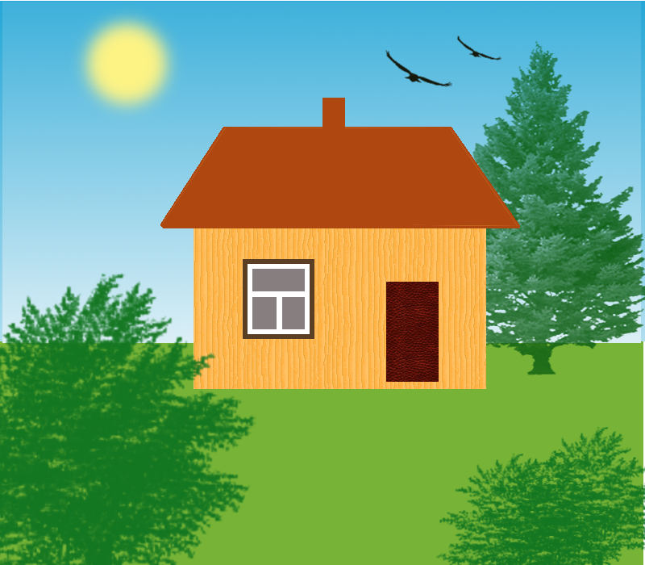

Рисунок 1 – Картинка-пример

# 2 Выполнение задания

При выполнении задания создадим по слою для каждого объекта изображения и приложим результат в виде скриншота.

Создадим слой Небо, используя “Градиент”.

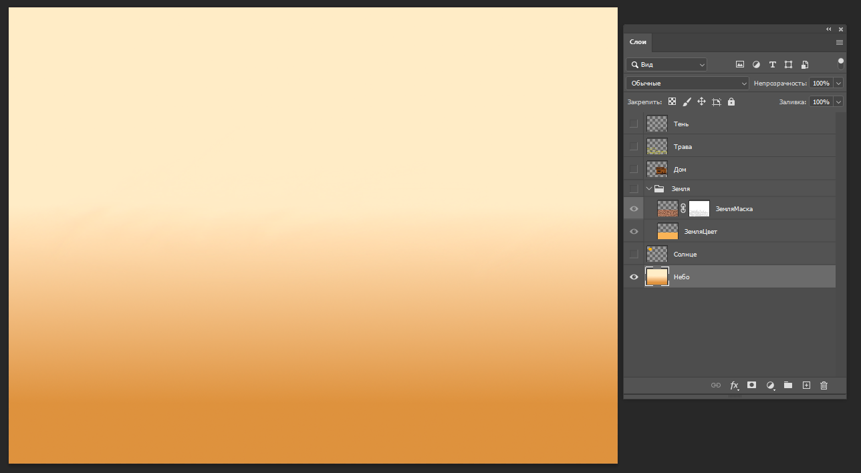

Рисунок 2 – слой Небо

Создадим слой Солнце, используя “Градиент”. Затем отредактируем полученное изображение с помощью фильтров и “Пальца”.

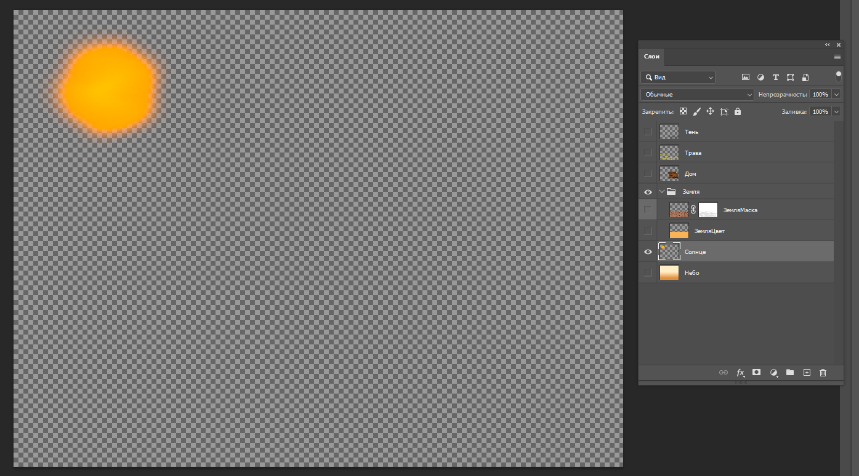

Рисунок 3 – слой Солнце

Создадим слой Земля, используя “Заливку” и изображение из интернета. Прикрепим маску и добавим слою немного глубины.

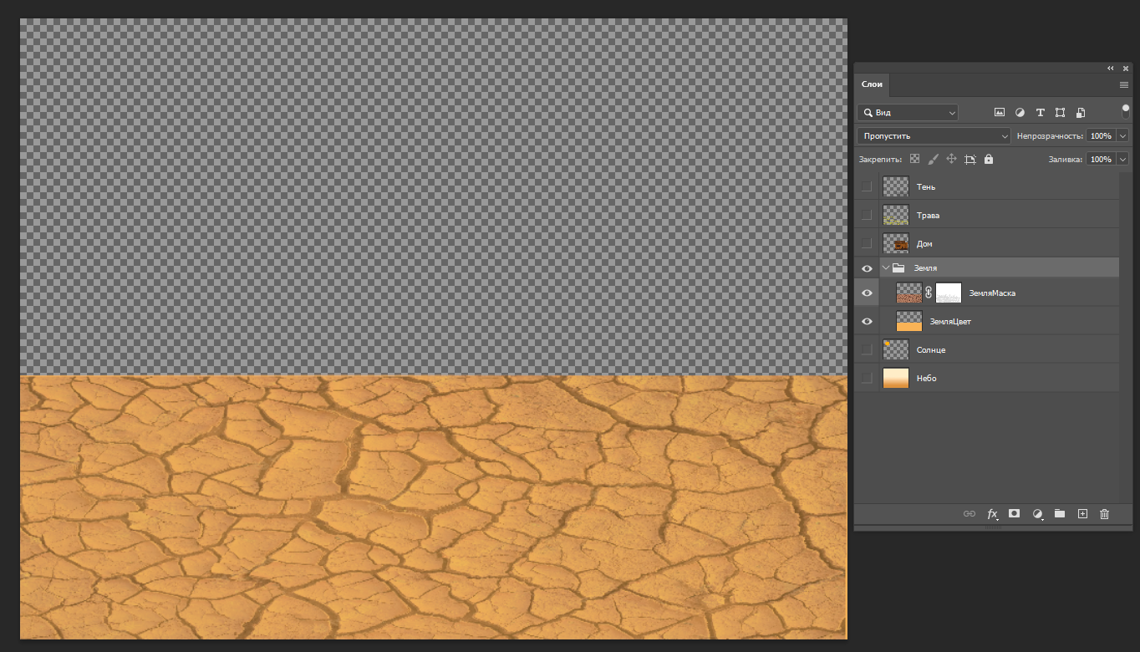

Рисунок 4 – группа Земля

Создадим слой Дом, используя ранее применённые инструменты и пользовательские кисти.

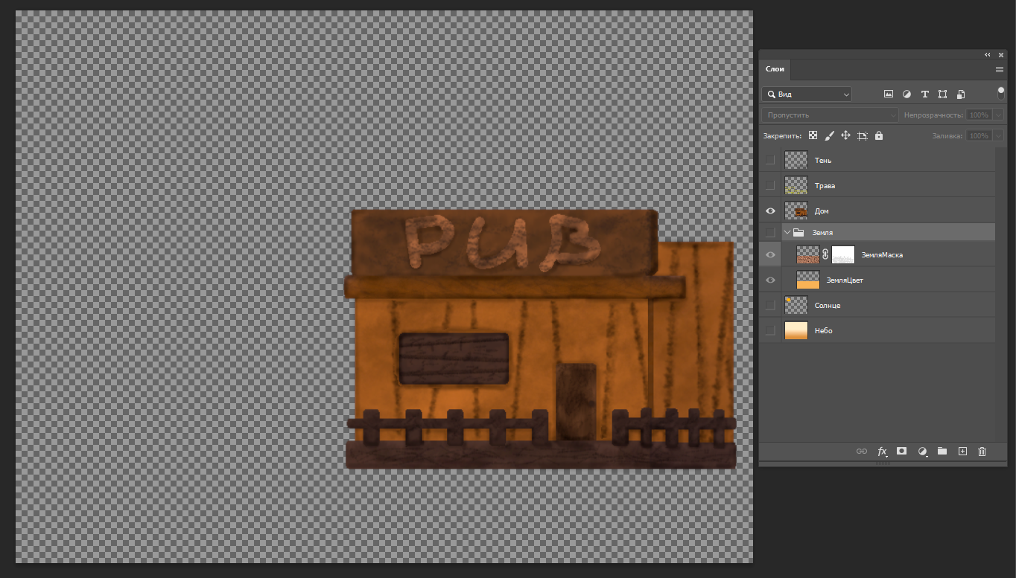

Рисунок 5 – слой Дом

Создадим слой Трава, используя пользовательские кисти.

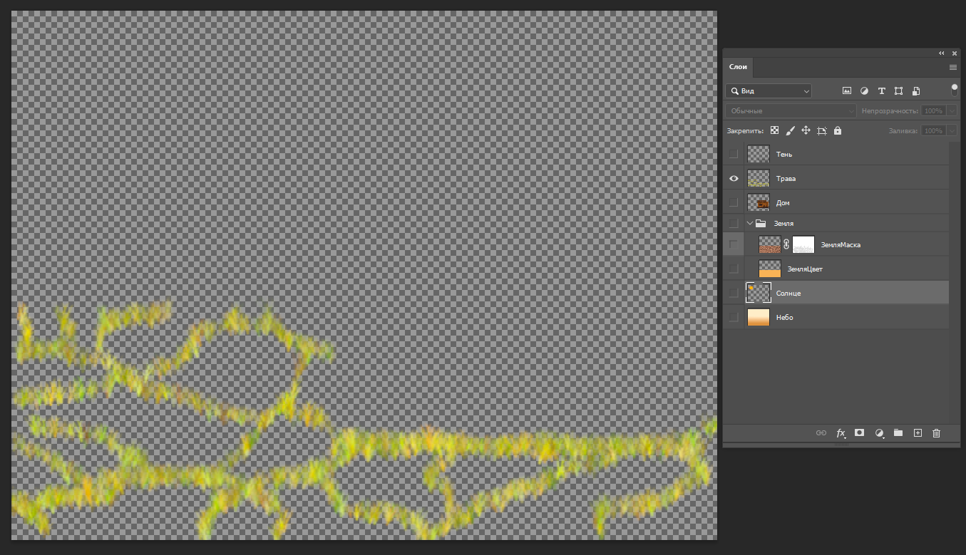

Рисунок 6 – слой Трава

Создадим слой Тень, используя обычную кисть.

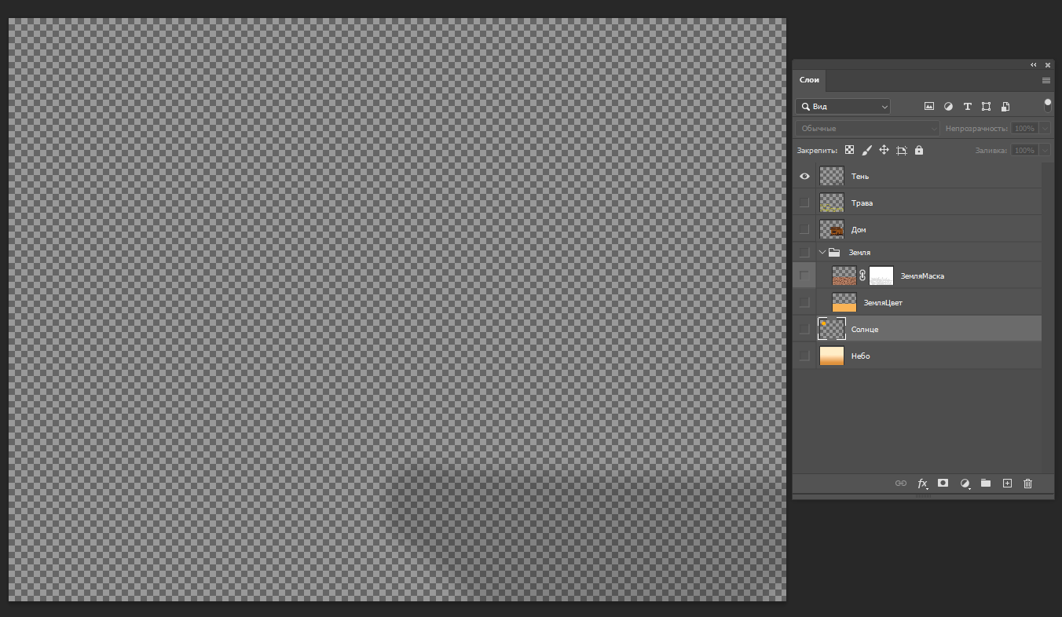

Рисунок 7 – слой Тень

Создадим слой Облака, используя пользовательские кисти.

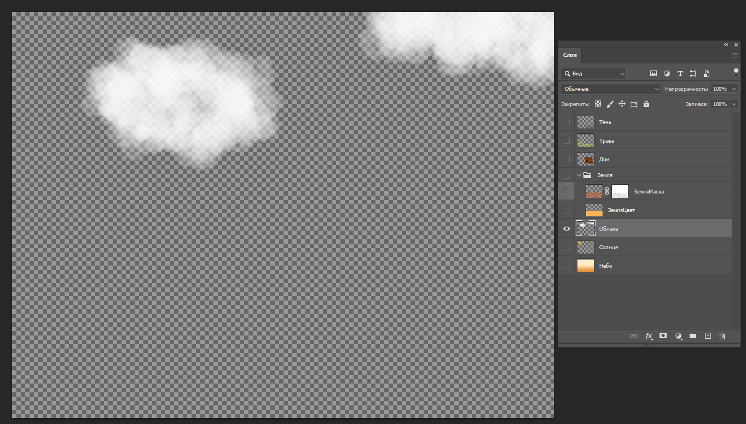

Рисунок 8 – слой Облака

Включим все слои и посмотрим промежуточный результат.

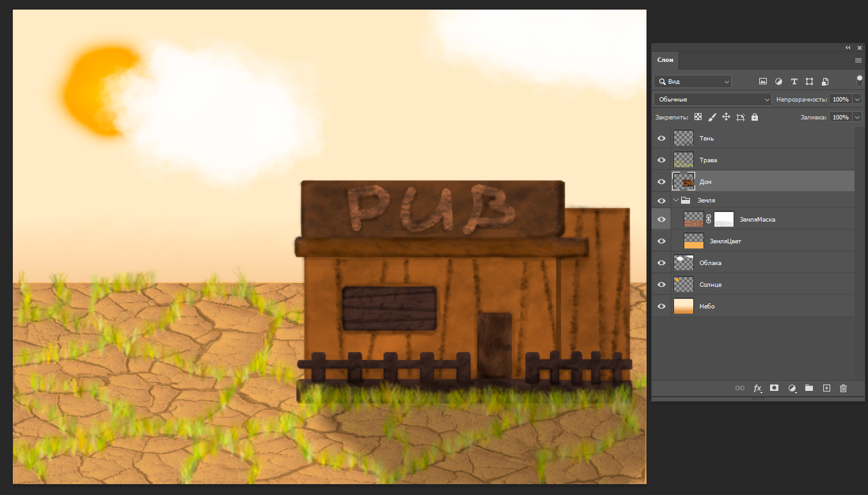

Рисунок 9 – Все слои

Объединим фоны Небо, Земля и Трава и применим фильтр Размытие.

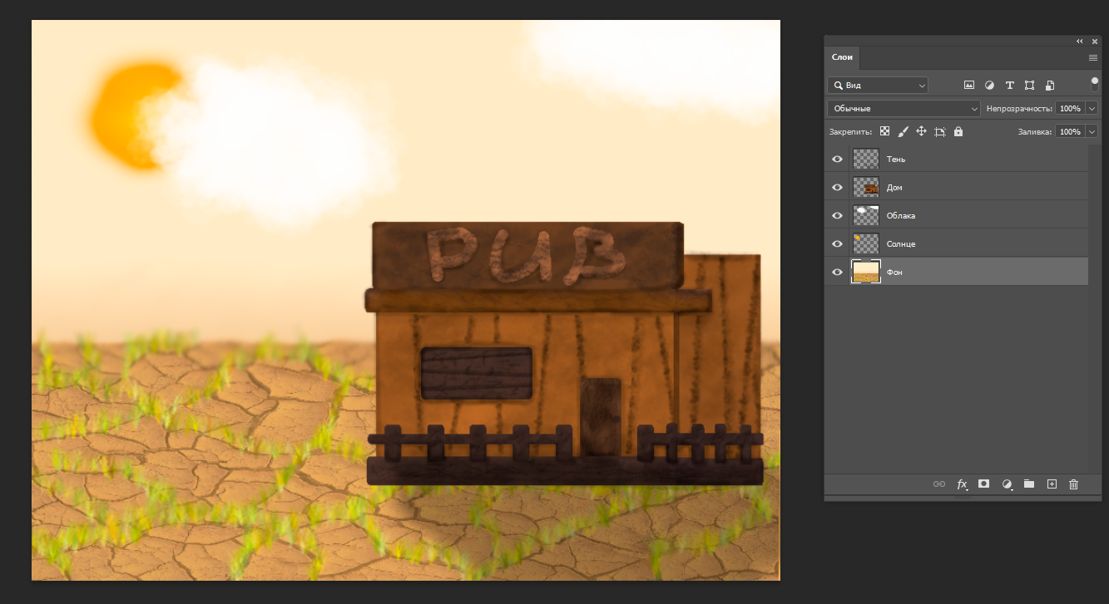

Рисунок 10 – Объеденный слой Фон

Сохраним полученную картинку в png и прикрепим её изображение ниже.

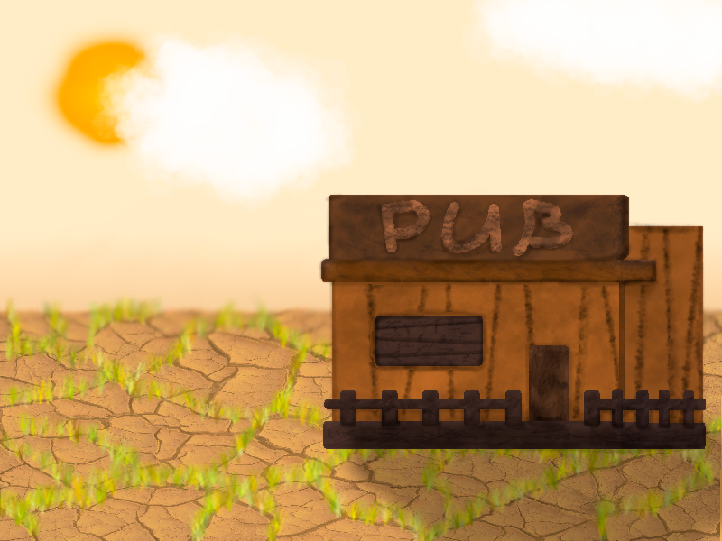

Рисунок 11 – Итоговая картинка

**3 Вывод**

В ходе работы я ознакомился с интерфейсом редактора растровой графики GIMP, приобрел навыки использования основных инструментов рисования в данной программе. Научился устанавливать пользовательские кисти и текстуры. Полученные знания закрепил при создании картинки, используя вышеперечисленные инструмент.